Н.В. Болотова, Н.Ю. Райгородская, С.В. Худошина
Магнитотерапия в комплексном лечении диабетической полинейропатии у детей
Кафедра пропедевтики детских болезней Саратовского государственного медицинского университета, г. Саратов, РФ
Диабетическая периферическая нейропатия (ДПН) является одним из наиболее распространенных осложнений сахарного диабета у детей и подростков [1], приводящая к нарушению активности и снижению качества жизни пациентов. Её особенностью в данных возрастных группах является преимущественно сенсорный характер нарушений [2]. Актуальность своевременной терапии обусловлена возможностью прогрессирования заболевания и риском развития синдрома диабетической стопы.
В настоящее время в лечении диабетической полинейропатии используют преимущественно препараты альфа-липоевой кислоты [3]. Однако данная терапия является дорогостоящей и её применение эффективно на ранних стадиях ДПН, поэтому поиск новых, доступных, неинвазивных методов лечения остаётся важным и актуальным для клинической медицины.
Ведущая роль в развитии диабетической нейропатии принадлежит хронической гипергликемии. Это приводит к запуску многочисленных метаболических нарушений, в результате которых развивается сегментарная демиелинизация периферических нервов, что сопровождается снижением скорости распространения возбуждения по нервному волокну и его структурным изменениям. Одним из методов воздействия на нервно - мышечное волокно является применение переменного или пульсирующего магнитных полей [4,5]. При действии этих видов полей на периферические нервы наблюдалась пролиферация нейроглии, ускорение регенерации повреждённого нерва. Кроме того, известна способность магнитного поля улучшать микроциркуляцию в тканях, оказывать противовоспалительное и анальгезирующее действие, что обуславливает его применение в различных областях медицины [6]. Из используемых видов магнитных полей наиболее биологически активным является бегущее импульсное магнитное поле (БИМП), поскольку оно обладает наибольшим набором биотропных параметров (частота модуляции, частота излучения, индукция, направление движения и т.д.) [7] и реализует динамичное воздействие, которое отвечает принципу оптимальности в физиотерапии. Всё это создаёт предпосылки для исследования возможности применения БИМП в улучшении проводимости и регенерации повреждённых нервных волокон при ДПН у детей.
Цель исследования: оценить эффективность применения магнитотерапии с помощью БИМП в комплексном лечении периферической сенсорно-моторной полинейропатии при сахарном диабете I типа.
Материалы и методы.
Обследовано 56 детей (37 девочек, 19 мальчиков) в возрасте от 5 до 15 лет с сахарным диабетом I типа и наличием диабетической полинейропатии (ДПН). Длительность сахарного диабета составляла 1 - 10 лет.
Детям проводилось общеклиническое обследование, исследование углеводного обмена, а также неврологическое обследование и электромиография (ЭМГ) (в начале лечения и после завершения курса магнитотерапии).
В исследование углеводного обмена входило:
1) ежедневный контроль состояния гликемического и глюкозурического профилей;
2) определение уровня HbA1c.
Наличие и выраженность диабетической полинейропатии (ДПН) определяли по:
- оценке субъективных симптомов по шкалам NSS, TSS (количественная оценка жалоб за последние сутки в баллах) [8,9];
- оценке объективных признаков по шкале нейропатического дисфункционального счета – NDS. Шкала NDS включает в себя результаты исследования тактильной, болевой, температурной чувствительности; коленного и ахиллового рефлексов (в баллах) [9];
- данным электромиографии.
Тактильную чувствительность определяли с помощью 10 - граммового монофиламента ("Thio-Feel"), болевую чувствительность с помощью укола иглой, температурную чувствительность с помощью инструмента "Thio-Therm", рефлексы определяли обычным способом. ЭМГ проводили на нейроэлектромиографе - 2 фирмы МБН (Россия).
Стадию тяжести нейропатии оценивали по классификации предложенной P.Dyck и P.Thomas (1999г.) [9] (табл.№1).

Таблица 1.Классификация ДПН по степени тяжести P.Dyck и P.Thomas.

Стадия ДПН | Характеристика
Стадия 0 | Симптомов и признаков ДПН нет, автономные тесты отрицательные, при ЭМГ исследовании моторных и сенсорных периферических нервов (не менее 2х на одной стороне) патологии не выявляется.
Стадия 1. Субклиническая  (1А, 1Б). | 1А. Симптомов и объективных неврологических признаков ДПН нет. Сочетание 2х любых изменений, выявленных при ЭМГ исследовании моторного и сенсорного нервов на одной стороне.  1Б. Симптомов нет. При клиническом обследовании выявляют 2 и более объективных неврологических признака ДПН на одной стороне.
Стадия 2. Клиническая  (2А, 2Б). | 2А. Характерные для ДПН жалобы. Чувствительные, двигательные, автономные нарушения, без признаков слабости сгибателей стопы (больной может стоять на пятках).  2Б. Тоже + признаки слабости сгибателей стопы (больной не может стоять на пятках).
Стадия 3. Тяжелая | Невропатия с нарушением трудоспособности

Все дети были разделены на две группы: больным I-й группы (16 детей) проводилось общепринятое лечение (коррекция углеводного обмена, лечение препаратами альфа-липоевой кислоты).
Во II-ую группу (основную) вошли 40 детей, которым кроме общепринятого лечения применялась дополнительно магнитотерапия на область обеих голеней.
Магнитотерапию проводили бегущим переменным магнитным полем от аппарата «АМО-АТОС» ООО «Трима» г.Саратов (регистрационное удостоверение МЗ РФ № 29/1007 1001/3132-02) в режиме синусоидального поля с индукцией на поверхности излучателя 45мТл и частотой модуляции в диапазоне 10 – 16 Гц, в течение 15 – 20 минут на каждую конечность, курс лечения составлял 10 – 15 процедур.
Один из вариантов методики лечения показан на Рис.1.
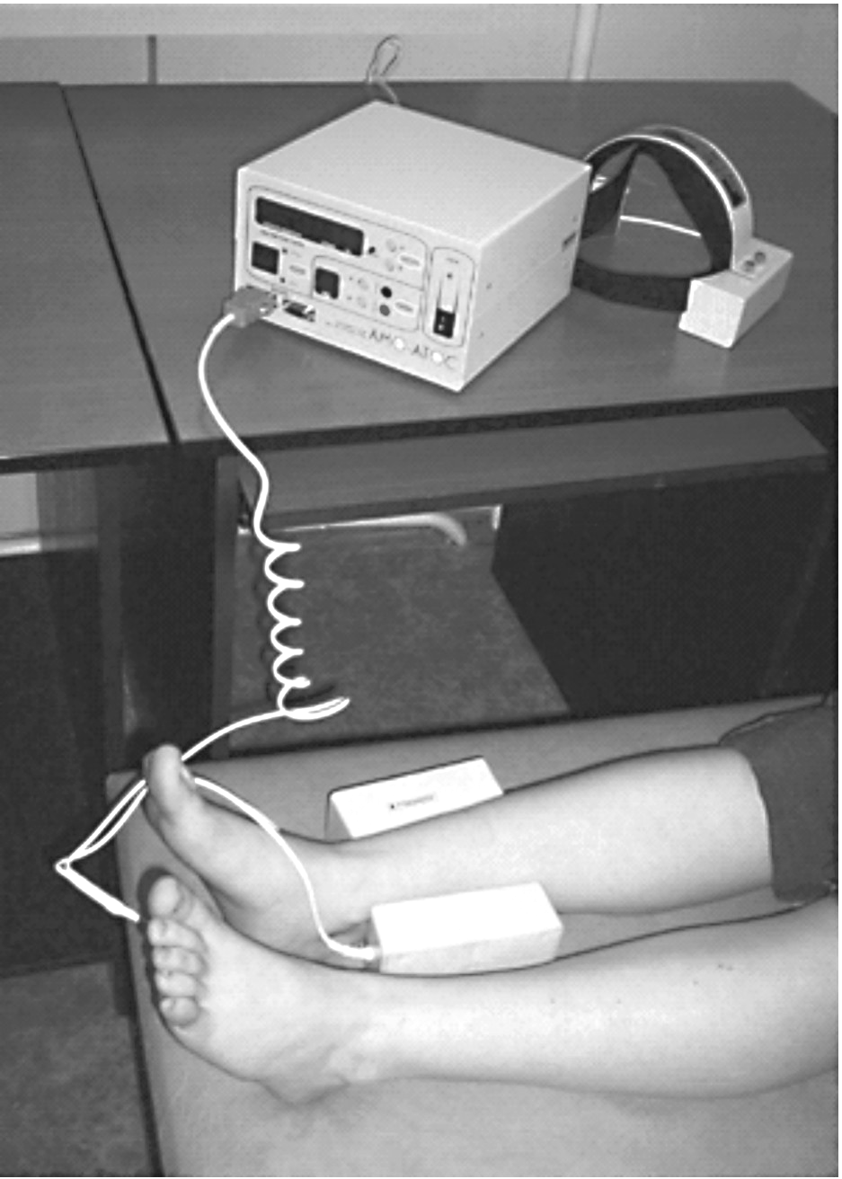
Рис.1
Лечение периферической полинейропатии с помощью
призматического излучателя бегущего магнитного поля
аппарата "АМО-АТОС"

В данном случае излучатели БИМП расположены в дистальном отделе конечности, где выявлено наибольшее нарушение чувствительности и проводимости.
Результаты и их обсуждение:
При анализе полученных данных выявлено, что все дети находились в состоянии декомпенсации обменных процессов, уровень HbA1c колебался в пределах 10,5-12,1%.
У большинства обследованных - физическое развитие соответствовало возрасту, задержка физического развития отмечалась у 10 больных, у 6 детей – дефицит массы.
В результате проведенного комплексного обследования помимо диабетической полинейропатии были выявлены и другие осложнения сахарного диабета: диабетическая нефропатия – у 19 детей; диабетическая ретинопатия – у 14 больных; хайропатия – у 9-х и у 2-х детей – синдром Мориака.
При поступлении все больные предъявляли жалобы на умеренные, эпизодические боли в ногах после физической нагрузки и в вечернее время, реже на парестезии - у 22 человек, и очень редко на онемение и жжение в нижних конечностях - предъявляли 9 детей, что составляет в среднем по шкале TSS - 6,6 баллов (N=0); по шкале NSS – 5,5 (N=0) баллов.
У всех детей были выявлены сенсорные нарушения в виде: расстройства температурной чувствительности - у 52 больных (93%); болевой чувствительности у 46 детей (83,2%); тактильной чувствительности у 5 человек (9%). А также снижение ахилловых рефлексов у 34 детей (60%); коленных - у 14 больных (30%). Количественно средний балл объективных неврологических симптомов составил по шкале NDS - 6,6 баллов.
Частота нарушений ЭМГ показателей на нижних конечностях представлена в таблице № 2. При оценке ЭМГ наиболее часто определялись изменения на моторном нерве n.peroneus (у 39 детей) в виде снижения амплитуды М-ответа (у 36), реже - скорости проведения импульса (СПИ) - у 28 больных, увеличение резидуальной латенции (РЛ) – у 11 детей. Изменения показателей ЭМГ на n.tibialis выявлено у 36 детей в виде снижения амплитуды М-ответа (у 28), в меньшей степени скорости проведения импульса (СПИ) - у 24 больных, увеличение резидуальной латенции (РЛ) – у 16 детей. Снижение сенсорного (чувствительного) потенциала при стимуляции n.suralis наблюдались значительно реже – у 28 детей.
Таким образом, в результате обследования - ДПН 1б стадии тяжести выявлена у 6 детей (11%); 2а стадии – у 28 человек (50%); 2б стадии – у 22 больных (39%).
Детям основной и контрольной групп проводилась коррекция питания и инсулинотерапии, а также обучение в школе самоконтроля с целью достижения метаболической компенсации.
Через 1 месяц была проведена оценка эффективности лечения в 2-х изучаемых группах. В I-й группе детей у большинства больных сохранялись жалобы и сенсорные нарушения; сумма баллов по шкале TSS снизилась незначительно, что в среднем составило = 4,5 балла (против 6,6); по шкале NSS = 3,8 балла (против 5,5), по шкале NDS = 5,2 балла (против 6,6). Сравнительные данные представлены в таблице № 3.
Во II группе детей, которым применялось воздействие переменным магнитным полем в лечении ДПН, отмечалась достоверная положительная динамика. Практически все больные отмечали исчезновение болей в ногах и полное исчезновение других субъективных ощущений (онемения, жжения, парестезий). При оценке результатов по шкале TSS сумма баллов составила в среднем = 2,4 балла (р<0,01); по шкале NSS = 2,4 балла (р<0,01), что имело достоверные различия по сравнению с исходными данными и с группой контроля. Отмечалось значительное улучшение клинических показателей. При оценке сенсорных изменений по шкале NDS общая сумма баллов составила 4,6 балла (p< 0,05), преимущественно отмечалось улучшение температурной (у 49 детей) и болевой (у 43 больных) чувствительности (табл.№3).
При повторном проведении электромиографического обследования выявлено увеличение скорости проведения, возбуждения (СПИ) (45,2м/с против 36,3м/с), нормализация параметров М-ответа (2,5мВ против 1,2мВ), снижение резидуальной латенции (РЛ) (3,9м/с против 5,1м/с) по сравнению с исходными данными (табл.№4).
Выводы:
1. Таким образом, доказана эффективность применения бегущего переменного магнитного поля с индукцией на поверхности излучателя 45мТл и частотой модуляции в диапазоне 10 – 16 Гц в комплексном лечении диабетической периферической полинейропатии у детей.
2. Использование БИМП указанных параметров, при направлении движения поля вдоль сосудисто-нервного пучка, в комплексе с традиционным лечением ДПН, позволило за один курс магнитотерапии увеличить проводимость периферических нервов в 1,2-1,3 раза от исходных значений и в 1,1 раза по сравнению с контролем.
3. Доступность и неинвазивность данного метода позволяет рекомендовать его использование в практической медицине.

Список литературы:
- Сахарный диабет у детей и подростков / Дедов И.И., Кураева Т.Л., Петеркова В.А. и др. – М.: Универсум Паблишинг, 2002. – 268 с.
- Сивоус Г.И., Строков И.А., Галеев И.В и др. // Проблемы эндокринологии. - 2003. - Т. 49, № 6. – С. 3 – 8.
- Сивоус Г.И. // Проблемы эндокринологии. - 2003. - Т. 49, № 5. – С. 11 – 16.
- Кардаш А.М. / Механизмы лечебного действия магнитных полей. – Ростов-на-Дону, 1987. С. 43 – 46.
- Гилинская Н.Ю., Сорокодумов В.Н., Кипренский Ю.Я. и др. // Периферическая нервная система. – Минск,1984. – Вып. 7. – С. 73 – 77.
- Искусственные магнитные поля в медицине / Демецкий А.М., Алексеев А.Т. – Минск.: Беларусь, 1981 – 93 с.
- Шишло М.А. // Вопросы курортологии, физиотерапии и лечебной физкультуры. – 1981, № 3 – С. 61 – 63.
- Строков И.А., Новосадова М.В., Баринов А.Н. // Неврологический журнал. – 2000. - № 5. – С. 14 - 20.
- Количественная оценка выраженности нейропатии у больных сахарным диабетом, её профилактика и лечение / Жукова Л.А., Лебедев Т.Ю., Гуламов А.А. – Москва, 2003. – С. 8 - 13.
- Сивоус Г.И., Строков И.А., Касаткина Э.П. // Пособие для врачей. – М.2002. – С. 42-46.

